Преподаватель: Курбанова Елена Хизриевна 20 апреля 2020г.
группа № 3 Дисциплина химия
Тема: Тестовая работа по разделу
Дата урока: 20 апреля 2020 г.
Химия ТЕСТОВАЯ РАБОТА 20 апреля 2020г.
по разделу
"ХИМИЧЕСКИЕ РЕАКЦИИ"

ВАРИАНТ 1
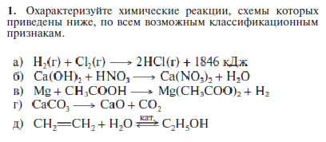
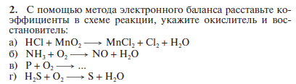
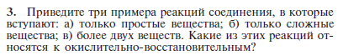
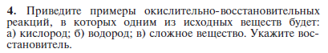
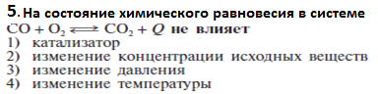
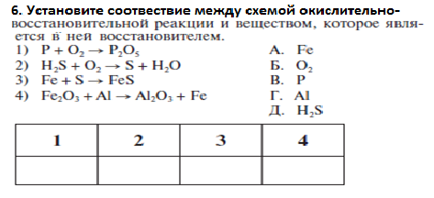
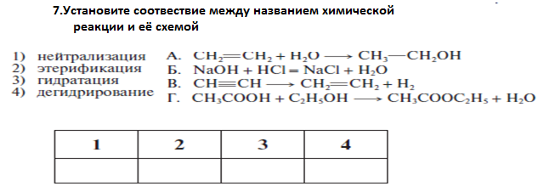
8.Назвать факторы, влияющие на константу равновесия.............
9.Привести формулировку закона действующих масс..............................
10.Запишите определение химической реакции.................................
11.Что называют открытой системой в термодинамике.............................
12.Энтальпия это.............................

Выполнить тестовую работу следующим студентам
Ашурбеков
Абдуллаев
Асланов
Айвазов
Власова
Иммамаева
Карибова
Керимов
Махмудова
Османов

гр.3 Химия ТЕСТОВАЯ РАБОТА 20 апреля 2020г.
по разделу
"ХИМИЧЕСКИЕ РЕАКЦИИ"

ВАРИАНТ 2
1. Охарактеризуйте химические реакции, схемы которых
приведены ниже, по всем возможным классификационным
признакам.
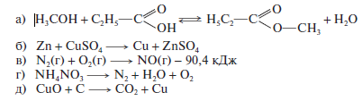
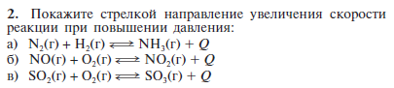
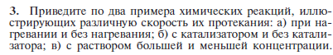
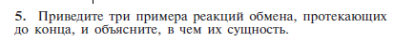
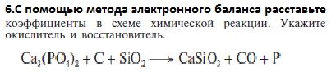
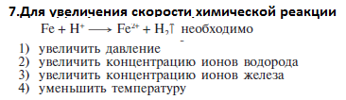
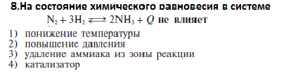
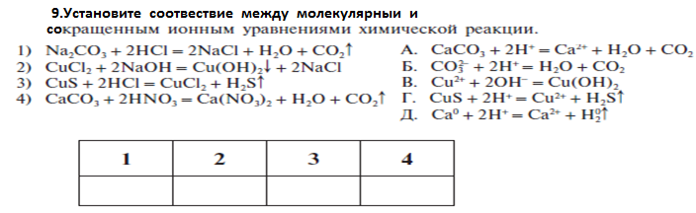

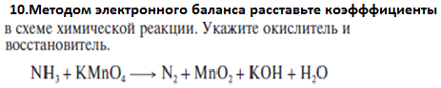

11.Привести формулировку закона Гесса................................

12. Биологическими катализаторами называются (дать полное определение и 2-3 названия и их для каких процессов предназначены) ..............................
Выполнить тестовую работу следующим студентам
Каскеев
Магомедов
Рамазанов
Бабаев
Салманов
Сефералиева
Фатулаева
Фаталиева
Ширинова Наврузбекова

Выполненное задание прислать на мой вацап
Срок выполнения задания: до 23 апреля 2020г.

Преподаватель: Курбанова Елена Хизриевна
группа № 3 Дисциплина ХИМИЯ
Тема: Повторение пройденных тем по разделу
Дата урока: 20 апреля 2020 г.
Домашнее задание: повторить темы лекций №72-78
ответить на вопросы ПИСЬМЕННО в тетради для лекций
1. Дайте определение химического равновесия и константы равновесия.
2. Объясните, какую систему называют равновесной?
3. Какие условия необходимы для смещения химического равновесия:
а) экзотермической реакции б) эндотермической реакции
4. Записать принцип Ла - Шателье
.
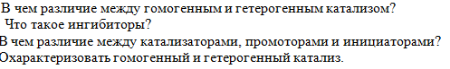
. Дать определения понятиям: скорость химической реакции, гомогенной и гетерогенной реакции, энергии активации.
Сформулировать закон действия масс.

Выполнить задание по время конференции
Срок выполнения задания: 20 апреля 2020г.

